Wir suchen Sie!
Projektsteuerer und Fachexperten
Schiene, Stromnetz, Straße
(w/m/d)
Standort: München

Wir suchen engagierte Experten aus den Bereichen Schiene, Stromnetz oder Straße, die bereits fundierte Kenntnisse in ihrem Fachgebiet mitbringen und die Bereitschaft haben, sich stetig weiterzuentwickeln, um ihre Expertise weiter auszubauen. Wenn Sie eine Leidenschaft für Infrastrukturprojekte haben und Interesse daran, in einem dynamischen Umfeld zu wachsen, sind Sie bei uns genau richtig. In dieser Rolle haben Sie die Möglichkeit, Ihre fachlichen Fähigkeiten weiter zu vertiefen und sich als führender Experte in Ihrem Bereich zu etablieren.

Ihre Aufgaben
- Projektsteuerung und die fachliche Beratung des Auftraggebers bei Infrastrukturmaßnahmen (Schiene, Brücke, Tunnel, Straßen oder Stromnetze) in sämtlichen Projektphasen, um eine erfolgreiche Umsetzung zu gewährleisten.
- Eigenständige Leitung: Je nach Berufserfahrung können Sie sofort oder zukünftig eigenständig Großprojekte leiten und eigene Projektteams führen.
- Effiziente Steuerung aller Projektbeteiligten: Durch eine sorgfältige Koordination sämtlicher Stakeholder, einschließlich Auftraggeber, Behörden, Öffentlichkeit, Planer und Baufirmen, stellen Sie eine effiziente Zusammenarbeit und einen reibungslosen Ablauf sicher.
- Steuern und Anpassen: Sie behalten den Überblick über das Projekt und gewährleisten optimale Ergebnisse durch aktives Termin-, Kosten-, Risiko- und Qualitätsmanagement.
- Zuverlässige Dokumentation: Die sorgfältige Projektdokumentation und regelmäßige Reportings ermöglichen es Ihnen, den Projektverlauf transparent zu halten und wichtige Erkenntnisse zu gewinnen.

Ihr Profil

- Abgeschlossenes Studium der Fachrichtung Bauingenieurwesen, Wirtschaftsingenieurwesen, Projektmanagement, Verkehrsingenieurwesen oder Infrastrukturmanagement
- oder langjährige Berufserfahrung (mindestens 5 Jahre) im Bereich Bauausführung Bahn oder Stromnetzausbau
- Engagierte, selbstständige und strukturierte Arbeitsweise
- Ausgeprägte Kommunikationsfähigkeiten und kundenorientiertes Handeln
- Erfahrung mit gängigen Projektmanagement-Methoden
- Hohe Anpassungsfähigkeit an sich ändernde Anforderungen, Prioritäten und Umgebungen
- Bereitschaft zu projektabhängigen Reisen innerhalb Deutschlands
- Grundkenntnisse im Vertragsrecht
- Versiertheit im Umgang mit etablierten Softwarelösungen der Branche

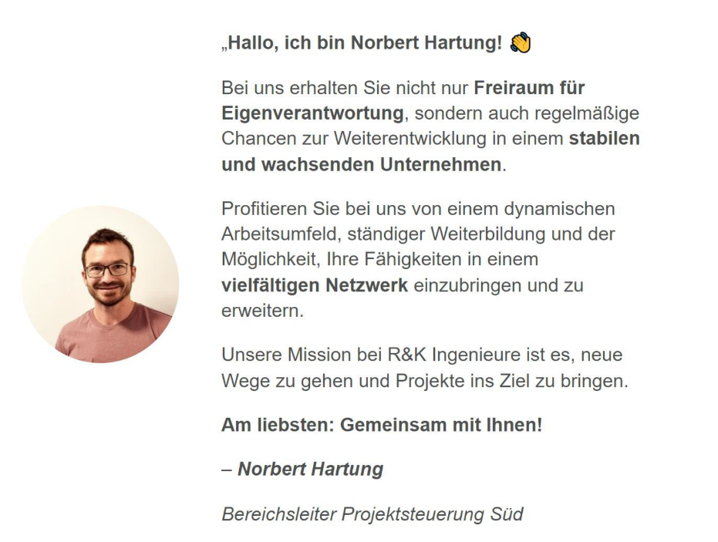
Wir bieten

Wir bieten Ihnen ein vielseitiges und anspruchsvolles Arbeiten in einer Unternehmenskultur der Offenheit, Vielfalt und persönlichen Wertschätzung. Teamgeist leben wir, indem wir jeden darin unterstützen, innerhalb des Teams seine persönlichen Potenziale voll auszuschöpfen und weiterzuentwickeln. Es erwartet Sie zudem eine attraktive Vergütung sowie Flexibilität hinsichtlich des Arbeitsortes und der Arbeitszeiten im Rahmen der Projektvorgaben.

Haben wir Ihr Interesse geweckt? Dann senden Sie uns bitte Ihre vollständigen Bewerbungsunterlagen inklusive Anschreiben, Lebenslauf und Zeugnissen an den unten genannten Ansprechpartner.

Norbert Hartung
Bereichsleiter Projektsteuerung Süd
Reisingerstr. 2,
80337 München
Mobil: +49 160 62 99 830
Mail: hartung@rkingenieure.de

Weitere Informationen finden Sie unter:
www.rkingenieure.de

